نشاط 1& 2
بسم الله الرحمن الرحيم
..
..
مهارات التعلم والاتصال
الانشطة المحاضرة الاولى
ــــــــــــــــــــــــــــــــــــــــــــــــــــــــــــــــــــــــــــــــــــــــــــــــــــــــــــــ
ناقش الفرق بين التعلم والتعليم , مع ذكر أمثلة من حياتك اليومية
التعلم :اكتساب معرفة جديدة بعد ممارسة وتجربة
التعليم :هو ان يوجهك شخص ما لعمل شيء او معرفة شيء
الامثلة
التعلم: استخدام برامج الكمبيوتر الجديدة والاجهزة الحدثية
التعليم: الطلاب في المدارس
ـــــــــــــــــــــــــــــــــــــــــــــــــــــــــــــــــــــــــــــــــــــــــــــــــــــــــــ
ناقش هذه العبارة الآتية
” الممارسة لا تؤدى لوحدها إلى عملية التعلم الجيد بمعزل عن الشرطين الآخرين ( النضج والدافعية ) ”
لإنك قد تمارس الشيء وانت غير مؤهل لذلك رغم ممارستك له
ــــــــــــــــــــــــــــــــــــــــــــــــــــــــــــــــــــــــــــــــــــــــــــــــــــــــــــــــــــــــــــ
من وجهة نظرك
ما هو المقصود بالتفكير ؟
التفكير هو أن تتخيل شيء ما سيحدث لك "ليس شرطا أن يحدث هذا الشيء"
ـــــــــــــــــــــــــــــــــــــــــــــــــــــــــــــــــــــــــــــــــــــــــــــ

ــــــــــــــــــــــــــــــــــــــــــــــــــــــــــــــــــــــــــــــــــــــــــــــــــــــــــــــــ
من وجهة نظرك
ما هو المقصود بالمهارة ؟
المهارة هي اتقان الشيء
ــــــــــــــــــــــــــــــــــــــــــــــــــــــــــــــــــــــــــــــــــــــــــــــــــــــــــــــــــــــ
الانشطة المحاضرة الثانية
ناقش الأساليب التي تحقق لك أفضل تعلم حتى تركز عليها وتتجنب عيوبها
- الكتابة "الكتابة مع الاستاذ مع وضع علامات على الشيء المهم
- تلخيص المهم
- الأستعانة بمن هو افضل مني في الاشياء التي لم استطع تعلمها
- ......
ــــــــــــــــــــــــــــــــــــــــــــــــــــــــــــــــــــــــــــــــــــــــــ
- ناقش كيفية تنظيم العمل في قاعة الدراسة
الجلوس في المكان الذي ارتاح له ، بحيث اكون مركزا مع الشرح
توفير ما يلزم من كتب ودفاتر
ــــــــــــــــــــــــــــــــــــــــــــــــــــــــــــــــــــــــــــــــــــــ
ناقش العوامل التي تحافظ على مستواك الأكاديمي
الاستمرار على الطريقة التي اذاكر بها وتطويرها
استخدام مرافق الجامعة لزيادة ثقافتي في المقررات.....
ـــــــــــــــــــــــــــــــــــــــــــــــــــــــــــــــــــــــــــــــــــــــــــ
ناقش المصادر المتاحة في الجامعة لمساعدتك
المكتبة
الدكاترة ومراسلتهم
ـــــــــــــــــــــــــــــــــــــــــــــــــــــــــــــــــــــــــــــــــــــــــــــــــــــــ

أجب عن الأسئلة الآتية (بنعم ) او ( بلا )
1- هل أنت سعيد بالتحاقك بالبرنامج نعم
2- هل لديك هدف لوجودك بالبرنامج نعم
3- هل تتطلع لاكتساب خبرات جديدة نعم
4- هل تتطلع لمعرفة زملاء حدد نعم
5- هل تستطيع أن تستمع إلى آراء الآخرين نعم
6- هل تستطيع أن تتعلم من آراء الآخرين نعم
7- هل تود أن تتعلم بأسرع ما يمكن نعم
8- هل تريد أن تتعلم فعلا نعم
ــــــــــــــــــــــــــــــــــــــــــــــــــــــــــــــــــــــــــــــــــــــــــــــــــــــــــــــــ
ناقش العبارة التالية
« رغم أهمية وجود أهداف محددة لكل فرد كي يعرف طريقة ويحدد الوسائل للوصول إليها .. فهناك بعض الأفراد الذين لا يهتمون بتحديد أهداف خاصة بهم ..........لماذا «
المحيط لا يدعم الاهداف ولا يشجعها
ـــــــــــــــــــــــــــــــــــــــــــــــــــــــــــــــــــــــــــــــــــــــــــــــــــــــــــــــــــــــــ
حدد لنفسك
أهداف طويلة المدى , أهداف متوسطة المدى , أهداف قصيرة المدى
طويل المدى : تأمين المسقبل بعد التخرج من الجامعة باذن الله
....
متوسط المدى : التخرج من الجامعة بمعدل 4.5
قصير المدى : تجاوز السنة الدارسية الاولى بمعدل 3.5 وما فوق لكي اتمكن من الانتظام

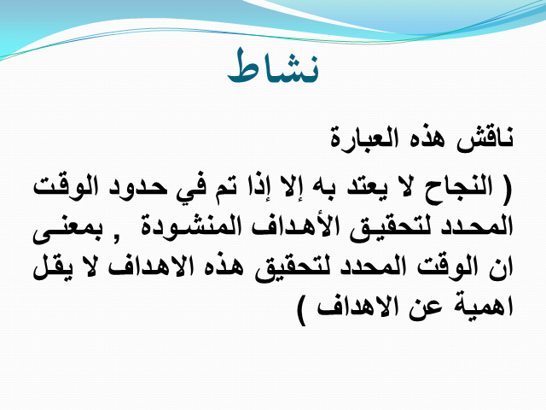
أهمية الهدف تكمن في تحديد موعد (الوقت) لإنجازه اذ لا هدف بدون وقت محدد لإنجازه
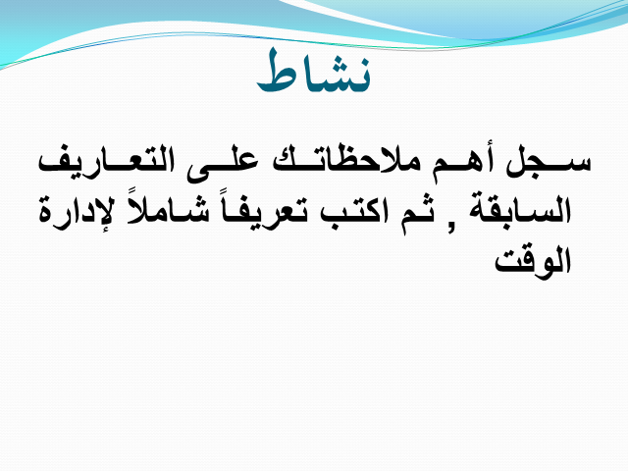
تعريف ادارة الوقت :
التحكم في وقتك بحيث تسير وفق خطة معينة محددة بزمن معين لكل مهمة تنوي القيام بها
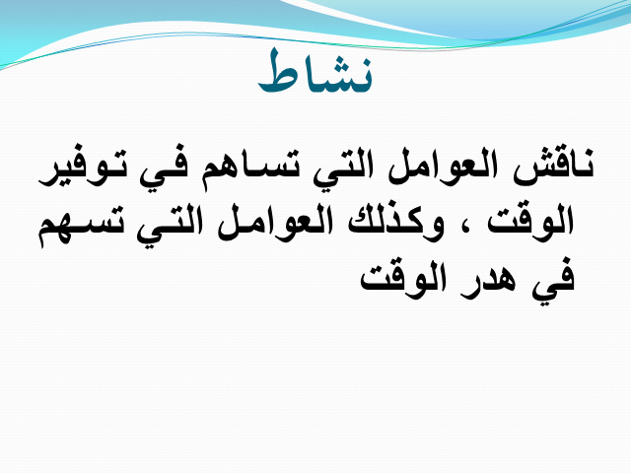توفير الوقت:
وضع خطة للعمل
اعمل كل شيء في وقته ولا تؤجله لوقت آخر .
تنجب تتداخل المهام .
العمل على الاولويات
هدر الوقت :
عدم وضع خطة عمل
تأجيل الأعمال
تتداخل المهام
الصحبة السيئة
نشاط 4
ما هو التركيز من وجهه نظرك؟ :
التركيز هو التفكير بعمق وتأني.....
عدداً من عاداتك آلتي تمنعك من المشاركة في المناقشات:
أ - عند فقدان التركيز
ب - لاأناقش كل شيء لآن وقت المحاضرة مقيد و ليس ملك لي .
جـ - لاأشارك لكي انتقدالمتحدث.
د – اذا كنت غير واثق من المعلومة .
أكتب مشهد حواري يوضح موقف للمشاركة في المناقشات بصورة فعالة ، و موقف آخر للمشاركة في مناقشة بصورة غير فعالة ؟!
بصورة غيــر فعالة:~ عند دخولك في حوار وأنت مجبر على فكر معين مغاير للفكر الذي تتبعه فهذا الحوار غير فعال..
و بصورة فعالة:~ عند دخولك في حوار وأنت ملم بالفكرة التي سوف تتناقش بها وموافق عليها وتعبرها رأيك . فهذا الحوار فعال..
نشاط 5

أكمل الجدول التالي ببيان نوع النشاط الذي تقوم به في كل يوم حسب تقسيم الوقت , ثم أحسب كم من الوقت الضائع , وتوصل الى حقيقة أنك تدير الوقت أم وقتك هو الذى يديرك :
م | النشاط | الزمن المتوقع | م | النشاط | الزمن المتوقع
1 | الذهاب إلى الجامعة |  | 10 | النوم | 7 ساعات
2 | دوام الجامعة | 4 ساعات | 11 | الذهاب لأماكن أخرى | ساعة
3 | الرجوع من الجامعة |  | 12 | ممارسة التمارين الرياضية
4 | تناول الطعام | ساعة | 13 | التحدث مع الأصدقاء | ساعة
5 | الجلوس على النت | من 3 – 5 ساعات | 14 | مهام منزلية | نصف ساعة
6 | القراءة |  | 15 | الصلاة | ساعة
7 | الهوايات |  | 16 | عدم فعل أي شيء | ساعة
8 | مشاهدة التلفاز | نصفف ساعة | 17 | أشياء أخرى
9 | التسوق

النشاط 2 :حاول أن تعطى نموذجا لإدارة الوقت لطالب في المرحلة الجامعية ..
م | النشاط | الزمن المتوقع | م | النشاط | الزمن المتوقع
1 | الاستيقاظ مبكراً | 7ص | 6 | تناول الغداء | 1:30 م
2 | الافطار | 7.30 ص | 7 | الجلوس مع الاهل | 2 م
3 | مشاهدة بعض من المحاضرات | 9 ص | 8 | مشاهدة المحاضرات الآخرى | 3 – 9 م
4 | المذاكرة وحل الواجبات | 12:30 م | 9 | تناول العشاء | 11.30 م
5 | الراحة | 1 م | 10 | النوم | 12:30 ص

اكتب قائمة بأحسن الأوقات وانسبها للاستذكار
بعد صلاة الفجر ....
اكتب قائمة بطرق تعلمك (استذكارك )التي تفضلها , هل من خلال الاستماع للشرح , أو مشاهدة الأفلام التعليمية , أو بالقراءة الصامتة , أو بتسجيل ملاحظات أو التلخيص أو المناقشات بمفردك أو مع زملائك
- تسجيل الملاحظات .
- تلخيص الملخصات .
- قراءة الدرس .
- كتابة الشرح .
أكتب قائمة بالأشياء التي تشتت انتباهك عندما تحاول الاستذكار , هل هذه الأشياء هي صوت التليفزيون أو الراديو أو زيارات الأصدقاء أو مطالب الأسرة أو أنت
- صوت التليفزيون .
- مطالب الأسرة .
3- الأطفال.
نشاط 6
اكتب الطرق التي تفضل استخدامها لتحسين وتقوية ذاكرتك؟
استذكر موضوعات متكاملة. *
التقسيم الى مجموعات .*
* الترابط .
* الانتباه .

تقييم لمدى تفاعلك مع الكتاب الدراسي والاستفادة منه
أجب بكلمة ( نعم ) أو ( لا ) على الأسئلة التالية
إذا كانت إجابتك بنعم على أربعة أسئلة أو أقل فإنك ستحتاج الى تحسين تعاملك مع الكتاب حتى تصبح قارئاً فعالاً

لا | نعم | عاداتك في فراءة الكتاب | الرقم
 | نعم | هل تعرف بالضبط ما الذي تريده عند قراءة باب دراسي | 1
 | نعم | هل تستطيع انتقاء المعلومات الهامة أو ذات العلاقة بالغرض من القراءة | 2
 | نعم | هل باستطاعتك التقاط الكلمات أو المعلومات الهامة من الصفحة | 3
 | نعم | هل تغير أسلوبك في القراءة تبعاً للغرض منها | 4
 | نعم | عندما تستوعب المعلومات هل تعرف ماذا ستعمل بها | 5
لا |  | هل تفكر بمدي فهمك للمادة التي قرأتها | 6
لا |  | هل تعرف كيف تحسن مدي استيعابك عند القراءة | 7
 | نعم | هل تحاول توقع ما سيقوله الكتاب لاحقاً أثناء القراءة | 8

تقييم لمستوى القراءة الفعالة
أجب على الأسئلة التالية بوضــع كلمـة ( نعم ) أو ( لا ) أمام العادة المفضلة لديك في القراءة
- إن كانت إجابتك بنعم لأكثر من أربعة أسئلة فإن عليك أن تحسن كفاءتك في القراءة

لا | نعم | عادات القراءة لديك | الرقم
لا |  | هل قرأت فصلاً في كتاب دراسي من البداية إلي النهاية وحصلت على فكرة مشوشة غير واضحة | 1
لا |  | هل تستغرق وقتاً طويلاً لإتمام واجبك الدراسي لمقرر ما | 2
 | نعم | هل تشعر بعدم ثبات المادة التي درستها في ذهنك | 3
لا |  | هل تقرأ النص كلمة كلمة | 4
 | نعم | هل تشعر بأن عليك أن تقرا وتعيد القراءة عند مذاكرة المادة الدراسية | 5
لا |  | هل تحدث نفسك بالكلمات أثناء القراءة | 6
 | نعم | هل تغير من نسق قراءتك أثناء عملية القراءة | 7

